**TRƯỜNG ĐẠI HỌC KỸ THUẬT- CÔNG NGHỆ CẦN THƠ**

**KHOA CÔNG NGHỆ THÔNG TIN**



**PHẦN MỀM QUẢN LÝ CỬA HÀNG VẬT LIỆU XÂY DỰNG**

**GVHD: Ths.Phạm Yến Nhi**

**Cần Thơ, ngày 10 tháng 04 năm 2018**

# **MỞ ĐẦU**

Ngày nay, công nghệ thông tin ngày càng phát triển thì nhu cầu cuộc sống cũng như việc ứng dụng công nghệ thông tin vào công việc của con người được phát triển mạnh mẽ và ngày càng đa dạng hơn, đặc biệt vấn đề quản lý đang được mọi người quan tâm và phát triển. Nhiều công nghệ mới được áp dụng hằng ngày cũng như việc đưa phần mềm vào quản lý ngày càng phổ biến hơn nhằm phục vụ hoạt động kinh doanh mua bán của các cửa hàng, trong đó có cửa hàng vật liệu xây dựng. Để đáp ứng được nhu cầu cho việc quản lý cửa hàng dễ dàng và thuận tiện, vì vậy nhóm em đã chọn đề tài “Quản lý cửa hàng vật liệu xây dựng” để phát triển phần mềm của mình.

# **CHƯƠNG 1. GIỚI THIỆU**

## **Giới thiệu phần mềm**

Phần mềm quản lý cửa hàng vật liệu xây dựng giúp chủ cửa hàng quản lý các thông tin về các mặt hàng, các nhân viên và các khách hàng của mình. Phần mềm có các chức năng thêm, sửa, xóa, tìm kiếm mặt hàng, khách hàng, nhân viên, tính tiền và tạo hóa đơn. Phần mềm có đủ các chức năng cũng như việc sử dụng rất đơn giảm đảm bảo đáp ứng được nhu cầu của người sử dụng.

## **Phạm vi ứng dụng phần mềm**

* Tập trung vào quản lý các kho hàng với nhiều loại, mặt hàng khác nhau.
* Dành cho các doanh nghiệp, các Công ty có kho hàng.
* Hệ thống quản lý nhiều kho hàng đặt ở nhiều nơi phục vụ cho một cửa hàng.

## **Yêu cầu phần mềm**

* Phần mềm thân thiện với người dùng.
* Dể sử dụng.
* Tiết kiệm chi phí.
* Mang lại hiệu quả cao cho doanh nghiệp.

**CHƯƠNG 2. KHẢO SÁT VÀ ĐẶT VẤN Đ**Ề

1. **Kháo sát thực tế**

Theo khảo sát thực tế tại cửa hàng vật liêu xây dựng Thanh Hằng, về nghiệp vụ của một hệ thống quản lý cho các nhân viên, chúng ta có thể nắm được quy trình cơ bản công việc của hệ thống như sau:

* Khi nhận được yêu cầu mua hàng, nhân viên sẽ tiến hành kiểm tra xem hàng có còn để bán hay không. Nếu còn thì lấy hàng để giao cho khách, nếu không thì báo cáo đến chủ cửa hàng để tiến hành mua hàng từ các công ty khác. Sau đó yêu cầu nhân viên giao hàng đến đưa hàng và tính tiền nếu khách hàng ở xa. Nếu khách hàng mua trực tiếp tại cửa hàng thì thanh toán tại chỗ.
* Mọi công việc đều được thực hiện thủ công.

Công việc kinh doanh của cửa hàng ngày một phát triển, số lượng hàng hóa và nhân viên ngày càng nhiều khiến việc quản lý rất khó khăn. Vì vậy để giải quyết vấn đề này, thì tốt nhất là nên xây dựng riêng một phần mềm quản lý để việc quản lý được thực hiện tốt hơn, hiệu quả hơn, nhanh chóng hơn và chính xác hơn.

1. **Khảo sát hệ thống phần mềm**

Phần mềm đưa ra các yêu cầu phù hợp đối với cửa hàng hiện hành, bao gồm các chức năng chính như :

* Quản lý thông tin nhân viên: thêm, sửa, xóa nhân viên
* Quản lý thông tin mặt hàng: thêm, sửa, xóa, tìm kiếm mặt hàng
* Quản lý thông tin khách hàng: thêm, sửa, xóa khách hàng.
* Tạo hóa đơn: tính tiền, in hóa đơn.

1. **Hạn chế của hệ thống hiện tại:**

Hầu hết các cửa hàng đều sử dụng phương pháp thủ công để quản lý cửa hàng

trong tất cả các khâu như : lưu trữ, thống kê, nhập xuất, tìm kiếm… nên tốn rất

nhiều thời gian và công sức mà hiệu quả đạt được lại không cao, đôi khi dẫn

đến những sai lầm không đáng có. Cụ thể:

■ Khi khách hàng đến mua hàng thì người chủ cửa hàng phải kiểm tra xem

mặt hàng đó còn hay không và kiểm tra giá cả mặt hàng đó

■ Trong quá trình thống kê, do lưu trữ các thông tin chủ yếu bằng sổ sách nên khó khăn trongviệc tổng hợp các thông tin

■ Khi muốn nhập thêm hoặc thay đổi thông tin về hàng hoá thì việc cập nhật lại và lưu trữ rất phức tạp đôi khi sổ sách còn bị thất lạc nên những thông tin quan trọng có thể mất đi khó khăn cho việc kiểm tra và giám sát sau này.

Đó là những thực tế còn tồn tại trong việc quản lý cửa hàng thủ công hiện nay.

# **CHƯƠNG 3. PHÂN TÍCH THIẾT KẾ HỆ THỐNG**

## **Phân tích yêu cầu**

1. **Yêu cầu của khách hàng:**

Phần mềm phải thực sự dễ sử dụng để chủ cửa hàng (không chuyên về CNTT) sẽ là chủ hệ thống, mọi thành viên khác tham gia vào hệ thống theo quyền mà chủ cửa hàng cấp.

■ Giao diện đơn giản, dễ sử dụng.

■ Quá trình nhập thông tin phải đơn giản.

■ Tra cứu nhanh, biết được thông tin về hàng trong kho, hiển thị và in bảng báo giá của các mặt hàng.

■ Lưu trữ và cập nhật các thông tin về các mặt hàng vật liệu xây dựng có trong cửa hàng.

■ Theo dõi quá trình bán hàng hằng ngày.

■ Hỗ trợ tra cứu thông tin về các mặt hàng được cửa hàng quản lý.

■ Thống kê nhập, xuất, doanh thu và lãi xuất của cửa hàng (theo ngày, tháng, quý)

■ Thông tin có thể được in ra máy in.

■ Hệ thống mang tính bảo mật.

■ Có khả năng tạo, in ra hóa đơn mỗi khi khách hàng mua hàng.

■ Các thao tác thực hiện công việc phải dễ dàng, thuận tiện.

■ Giao diện chương trình bằng tiếng Việt, đơn giản, dễ sử dụng.

■ Nhân viên của cửa hàng chỉ được phép cập nhật thông tin, không được phép xem doanh thu và lãi xuất.

■ Chủ cửa hàng được toàn quyền với hệ thống.

1. **Phạm vi ứng dụng của đề tài:**

■ Phục vụ cho việc quản lý bán hàng của đại lý bán vật liệu xây dựng.

■ Công việc quản lý liên quan đến bán hàng, kiểm tra hàng còn trong kho, hàng xuất, giá thành, hoá đơn, …thống kê doanh thu theo chu kì để phục vụ cho việc tổng kết hoạt động bán hàng của đại lý.

1. **Đối tượng sử dụng:**

### **Đối với nhân viên**

Nhân viên có các chức năng : Quản lý khách hàng, quản lý chất liệu, quản lý hàng hóa, quản lý hóa đơn :

* Quản lý khách hàng : Nhân viên có thể thêm, sửa, xóa, lưu thông tin của các khách hàng.
* Quản lý chất liệu : Nhân viên có thể thêm, sửa, xóa, lưu thông tin chất liệu.
* Quản lý hàng hóa : Nhân viên có thể thêm, sửa, xóa, lưu, tìm kiếm thông tin hàng hóa.
* Quản lý hóa đơn : Nhân viên có thể thêm, lưu, xóa, in, tìm kiếm thông tin hóa đơn.

### **Đối với chủ cửa hàng**

Chủ cửa hàng có tất cả các chức năng của nhân viên, ngoài ra còn có chức năng tạo tài khoản người dùng và quản lý thông tin nhân viên của cửa hàng :

* Tạo tài khoản : Chủ của hàng có thể tạo và xóa tài khoản người dùng
* Quản lý nhân viên của cửa hàng : Chủ cửa hàng có thể thêm, sửa, xóa, lưu thông tin nhân viên.

## **Thiết kế hệ thống**

### **Sơ đồ Use case**

**Sơ đồ Use case tổng quát**



**Sơ đồ Use case phân rã**

* Sơ đồ Use case phân rã quản lý chất liệu



* Sơ đồ Use case phân rã quản lý hàng hóa



* Sơ đồ Use case phân rã quản lý khách hàng



* Sơ đồ Use case phân rã quản lý hóa đơn



**Mô tả Use case**

* Mô tả Use case đăng nhập :

|  |  |  |
| --- | --- | --- |
| Tên Use case | | Đăng nhập. |
| Mô tả | | Use case cho phép người dùng đăng nhập vào hệ thống. |
| Tác nhân | | Chủ cửa hàng, nhân viên. |
| Phiên bản | | 1.0. |
| Ngày tạo | | 10-1-2018. |
| Tiền điều kiện | | Đã có tài khoản. |
| Chuỗi sự kiện :   1. Nhập tài khoản, mật khẩu. 2. Ấn vào nút đăng nhập. 3. Nếu đăng nhập thành công, form làm việc chính sẽ xuất hiện, nếu đăng nhập thất bại sẽ chuyển sang luồng rẻ nhánh A1. 4. Use case kết thúc. | | |
| Luồng rẽ nhánh A1:   1. Hệ thống thông báo đăng nhập thất bại, yêu cầu đăng nhập lại. 2. Use case kết thúc. | | |
| Hậu điều kiện | Đăng nhập thành công. | |

* Mô tả Use case quản lý hàng hóa :

|  |  |  |
| --- | --- | --- |
| Tên Use case | | Quản lý hàng hóa |
| Mô tả | | Use case cho phép người dùng thêm, sửa, xóa, tìm kiếm thông tin hàng hóa |
| Tác nhân | | Chủ cửa hàng, nhân viên |
| Phiên bản | | 1.0. |
| Ngày tạo | | 10-1-2018. |
| Tiền điều kiện | | Phải đăng nhập thành công vào hệ thống. |
| Chuỗi sự kiện :  A . Người dùng chọn thêm, sửa, xóa hoặc tìm kiếm hàng hóa:   1. Thêm hàng hóa :    1. Điền thông tin hàng hóa vào các textbox.    2. Nhấn nút thêm, nếu thêm thành công thì thông báo thêm thành công và hệ thống sẽ cập nhật lại danh sách hàng hóa, nếu thất bại sẽ thực hiện luồng rẽ nhánh A1. 2. Sửa hàng hóa :    1. Chọn hàng hóa cần sửa.    2. Sửa lại các thông tin ở các textbox.    3. Nhấn sửa, nếu thành công sẽ thông báo thành công và hệ thống sẽ cập nhật lại danh sách hàng hóa, nếu thất bại sẽ thực hiện luồng rẽ nhánh A1. 3. Xóa hàng hóa:    1. Chọn hàng hóa cần xóa.    2. Ấn nút xóa, nếu thành công sẽ thông báo thành công và hệ thống sẽ cập nhật lại danh sách hàng hóa, nếu thất bại sẽ thực hiện luồng rẽ nhánh A1. 4. Tìm kiếm hàng hóa    1. Chọn hàng hóa cần xóa.    2. Ấn nút xóa, nếu thành công sẽ thông báo thành công và hệ thống sẽ cập nhật lại danh sách hàng hóa, nếu thất bại sẽ thực hiện luồng rẽ nhánh A1.   B . Use case kết thúc. | | |
| Luồng sự kiện rẽ nhánh A1 :   1. Dữ liệu nhập vào không đúng. 2. Yêu cầu thực hiện lại. | | |
| Hậu điều kiện | Thông tin hàng hóa được cập nhật lại trong hệ thống. | |

### **Sơ đồ Class ( lớp)**



**Mô tả cơ sở dữ liệu**

Bảng 1 : Chatlieu

|  |  |  |  |
| --- | --- | --- | --- |
| Tên thuộc tính | Khóa | Kiểu dữ liệu | Chú thích |
| Machatlieu | Khóa chính | nvarchar | Mã chất liệu |
| Tenchatlieu |  | nvarchar | Tên chất liệu |

Bảng 2 : Hang

|  |  |  |  |
| --- | --- | --- | --- |
| Tên thuộc tính | Khóa | Kiểu dữ liệu | Chú thích |
| Mahang | Khóa chính | nvarchar | Mã hàng |
| Tenhang |  | nvarchar | Tên hàng |
| Machatlieu | Khóa ngoại | nvarchar | Mã chất liệu |
| Soluong |  | float | Số lượng |
| Dongianhap |  | float | Đơn giá nhập |
| Dongiaban |  | float | Đơn giá bán |
| Anh |  | nvarchar | Ảnh |

Bảng 3 : Nhanvien

|  |  |  |  |
| --- | --- | --- | --- |
| Tên thuộc tính | Khóa | Kiểu dữ liệu | Chú thích |
| Manhanvien | Khóa chính | nvarchar | Mã nhân viên |
| Tennhanvien |  | nvarchar | Tên nhân viên |
| Gioitinh |  | nvarchar | Giới tính |
| Diachi |  | nvarchar | Địa chỉ |
| Dienthoai |  | nvarchar | Điện thoại |
| Ngaysinh |  | datetime | Ngày sinh |

Bảng 4 : Taikhoan

|  |  |  |  |
| --- | --- | --- | --- |
| Tên thuộc tính | Khóa | Kiểu dữ liệu | Chú thích |
| ID | Khóa chính | nvarchar | Tài khoản |
| PASS |  | nvarchar | Mật khẩu |
| QUYEN |  | nvarchar | Quyền |

Bảng 5 : Khach

|  |  |  |  |
| --- | --- | --- | --- |
| Tên thuộc tính | Khóa | Kiểu dữ liệu | Chú thích |
| Makhach | Khóa chính | nvarchar | Mã khách |
| Tenkhach |  | nvarchar | Tên khách |
| Diachi |  | nvarchar | Địa chỉ |
| Dienthoai |  | float | Điện thoại |

Bảng 6 : HDBan

|  |  |  |  |
| --- | --- | --- | --- |
| Tên thuộc tính | Khóa | Kiểu dữ liệu | Chú thích |
| MaHDBan | Khóa chính | nvarchar | Mã hóa đơn bán |
| Manhanvien | Khóa ngoại | nvarchar | Mã nhân viên |
| Ngayban |  | datetime | Ngày bán |
| Makhach |  | nvarchar | Mã khách |
| Tongtien |  | float | Tổng tiền |

Bảng 7 : ChitietHDBan

|  |  |  |  |
| --- | --- | --- | --- |
| Tên thuộc tính | Khóa | Kiểu dữ liệu | Chú thích |
| MaHDBan | Khóa chính | nvarchar | Mã hóa đơn bán |
| Mahang | Khóa chính | nvarchar | Mã hàng |
| Soluong |  | float | Số lượng |
| Dongia |  | float | Đơn giá |
| Giamgia |  | float | Giảm giá |
| Thanhtien |  | float | Thành tiền |

* 1. Sơ đồ tuần tự :
* Chức năng đăng nhập :



* Chức năng quản lý bán hàng



# **CHƯƠNG 4. HIỆN THỰC GIAO DIỆN**

Một số form của chương trình :

* 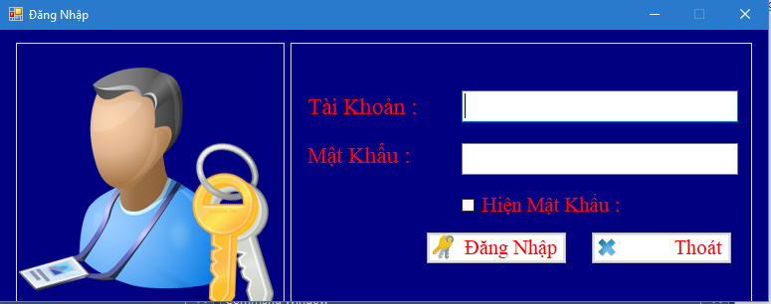Form đăng nhập :
* Form hàng hóa :

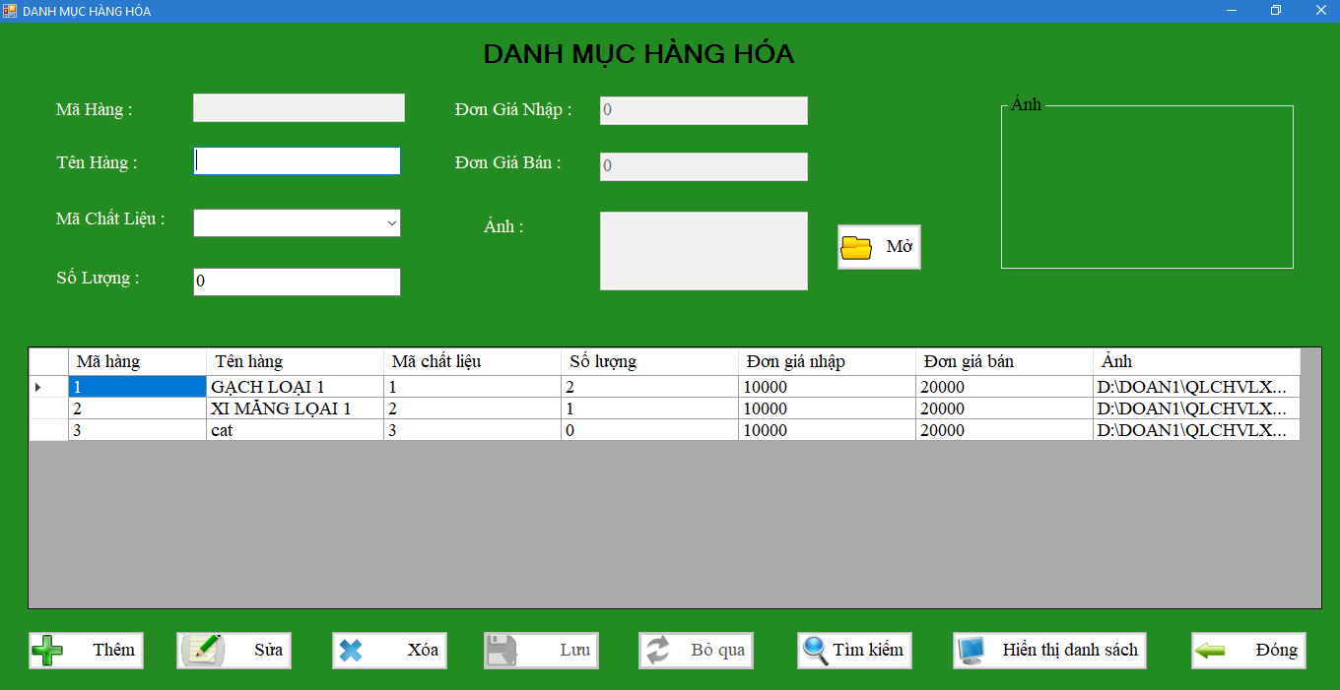

* Form khách hàng :

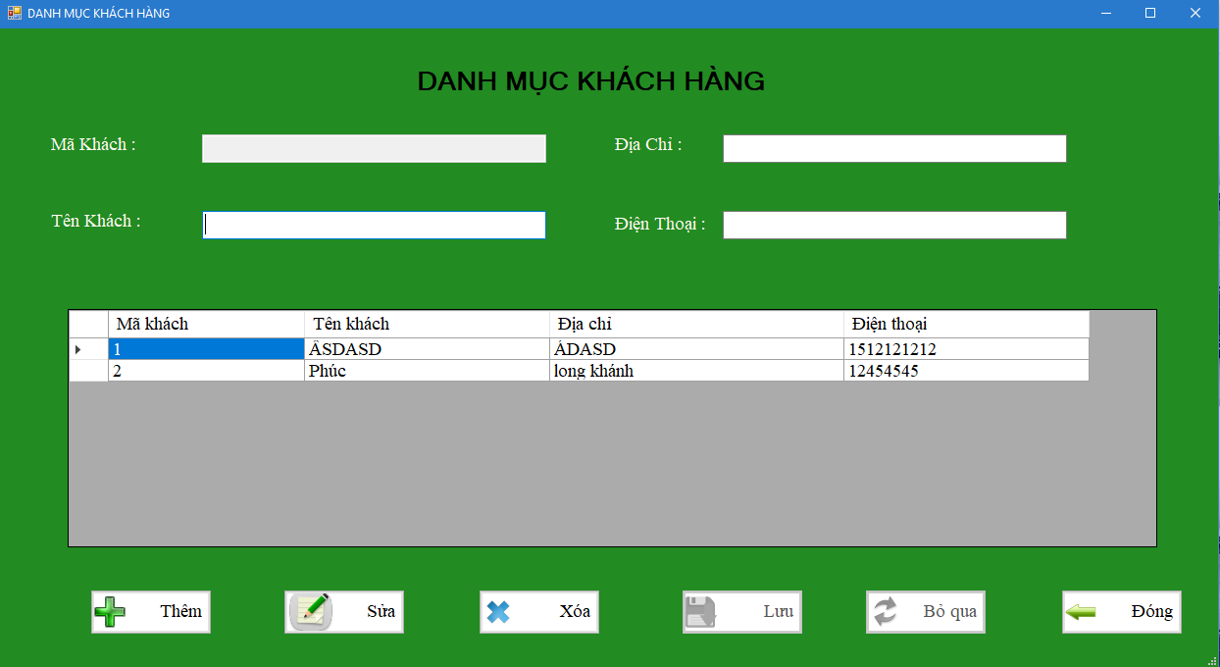

* Form chất liệu :

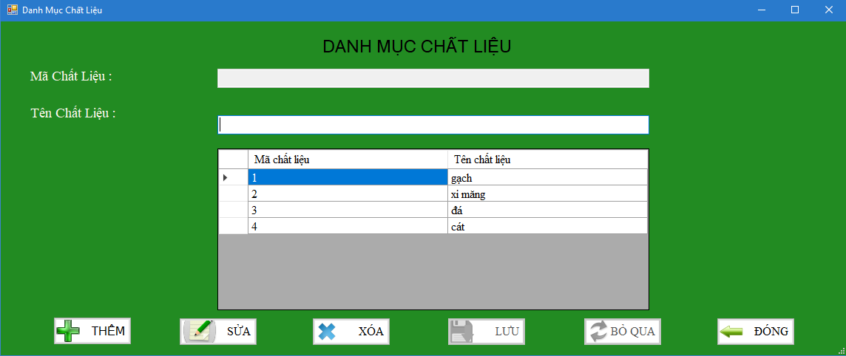

* Form hóa đơn

